**BROCHURE**

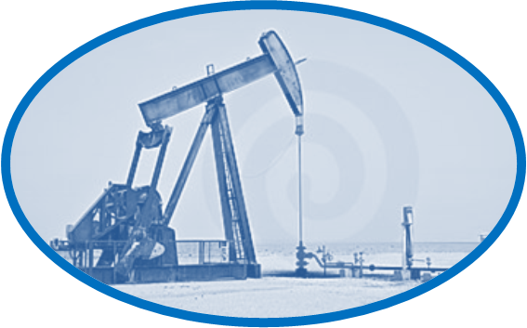

**SERVICIOS Y REPRESENTACIONES GENERALES S.R.L.**

**SEREP SRL**

**INTRODUCCION**

Empresa con más de 29 años de experiencia, dedicada al mantenimiento y reparación de equipos mecánicos, trabajos de Maestranza y Soldadura, Reparación y rebobinados de equipos eléctricos e Instrumentación para la Industria Petrolera.

Dirección: Av. A – 117D (parte posterior), Cercado de Talara, Distrito de Pariñas, Talara.

Área de Taller: 270 m2.

R.U.C.: 20141757505

Teléfonos:

Móvil: 968943588, 917345755.

Correo Electrónico: [Serepsrl@outlook.com](mailto:Serepsrl@outlook.com), [rlserven@hotmail.com](mailto:rlserven@hotmail.com),

**REPARACION DE EQUIPOS MECANICOS:**

1. Reparación de Motores Arrow, Ajax, Motores Chinos y Wakesha.
2. Reparación de compresores de Gas y Aire en general.
3. Reparación de Bombas reciprocantes, Centrifugas, tornillo, diafragma, químicas, etc.
4. Reparación de Volumeter, Registradores de presión, válvulas Kimray, etc.
5. Reparación de Válvulas de Seguridad, Reguladoras de Presión, etc.
6. Reparación de Componentes de motores a gas:

* Reparación de Culatas.
* Reparación de Embragues (Toma Fuerzas).
* Reparación de Bombas de Agua
* Reparación de Bombas de Combustible
* Reparación Bombas de Aceite
* Reparación de Ventiladores de motor, etc.
* Reparación de Radiadores de motores a Gas.
* Reparación de Governadores de motores Arrow.
* Reparación de Carburadores de motores Arrow.
* Reparación de Bombas de transferencia, marcas: Shanley, Stork, Gaso, G, Denver, Goulds, etc.
* Reparación y Fabricación de accesorios de Unidades de Bombeo (Pines de Biela, Eje Central, Eje Cola, Eje de ecualizador, Rectificado y embocinada de agujeros de Crank, fabricación de poleas.
* Reparación de sistemas de freno y lubricación de unidades de bombeo.
* Arenado y Pintado de Unidades de Bombeo.

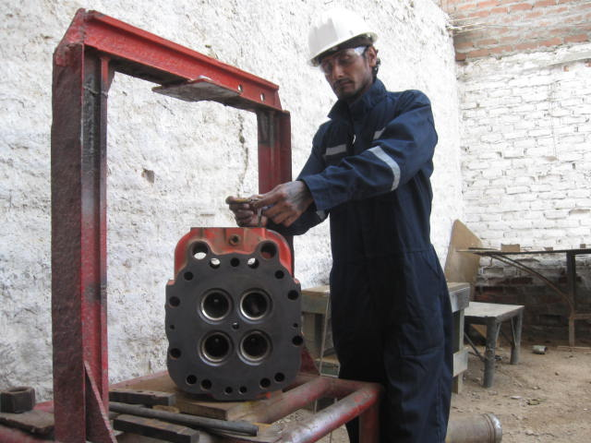

Reparación de Culatas de motores chinos

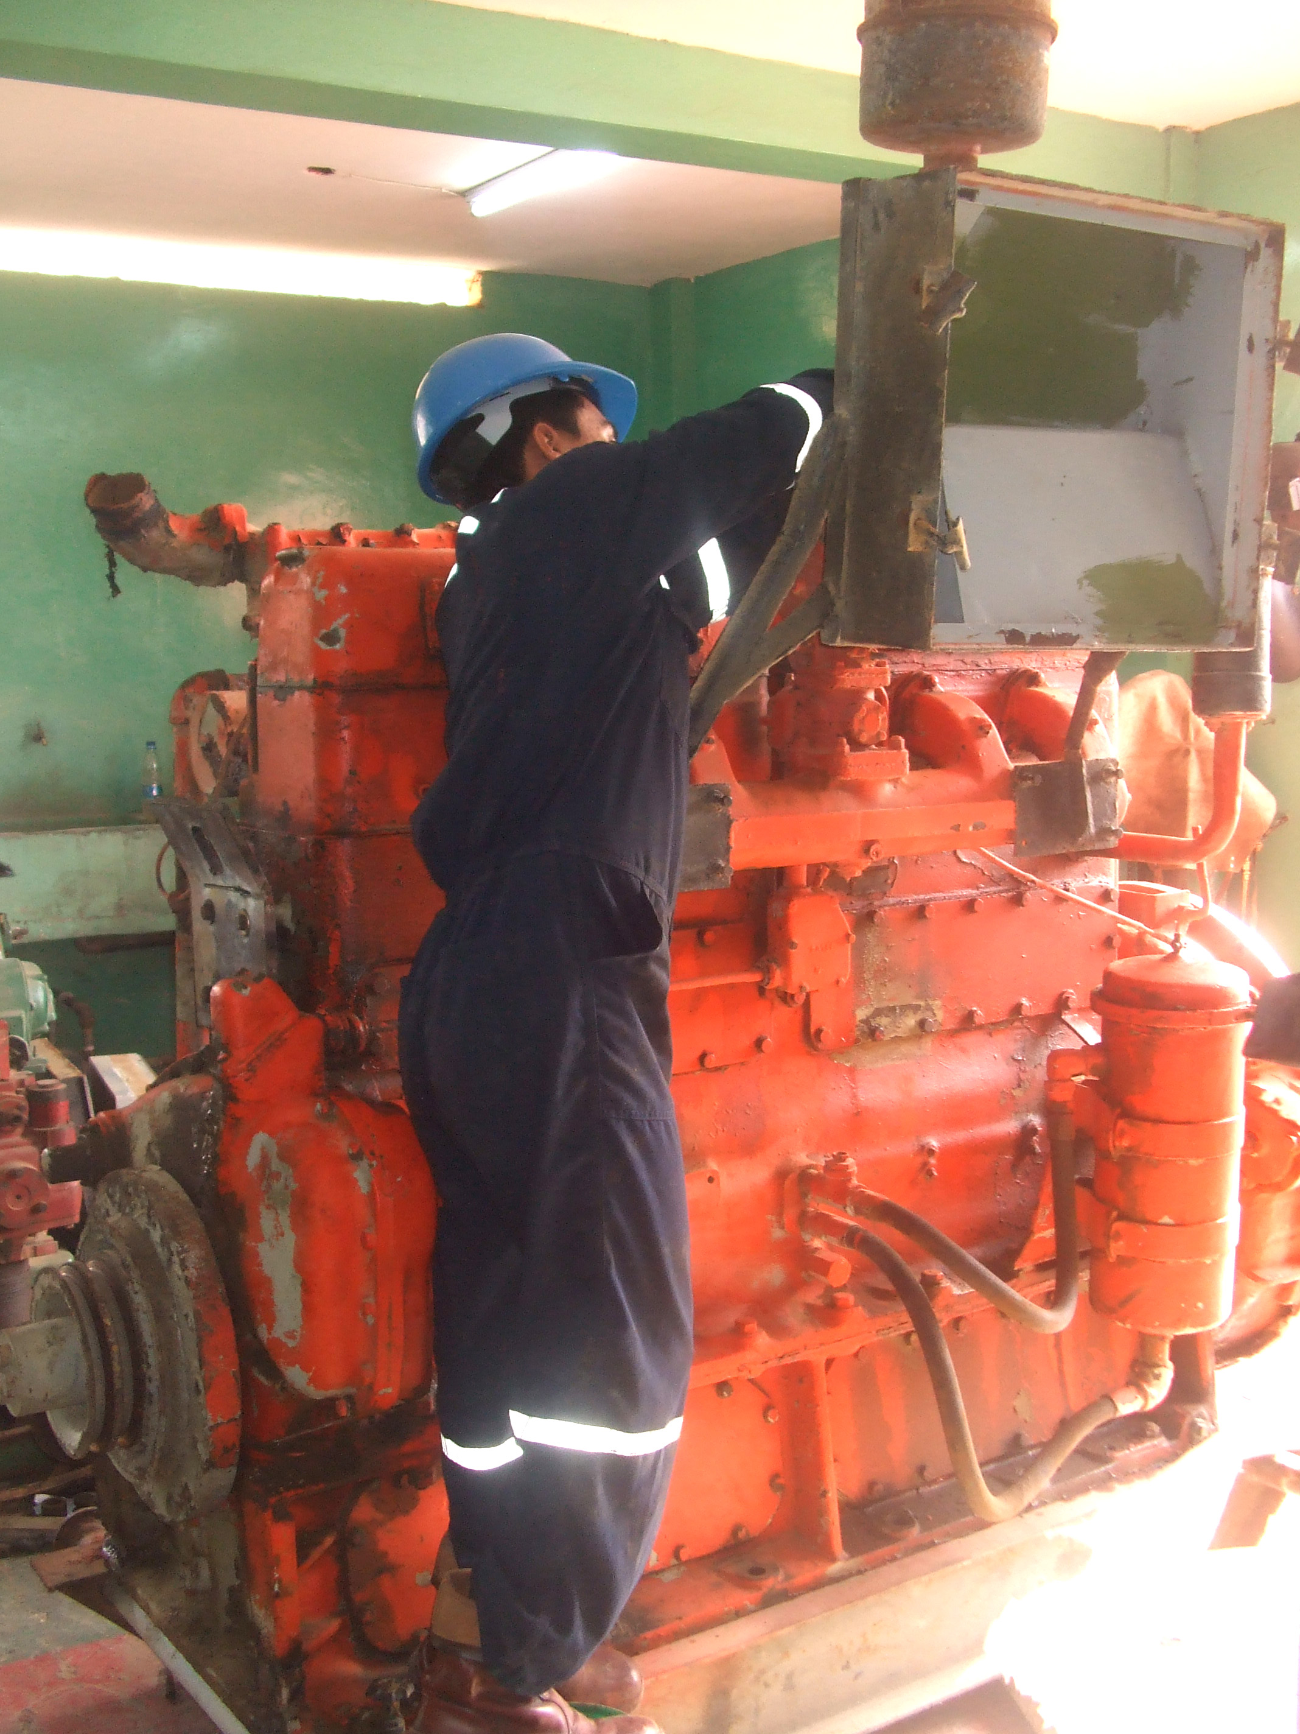

Reparación de motor Waukesha 1197

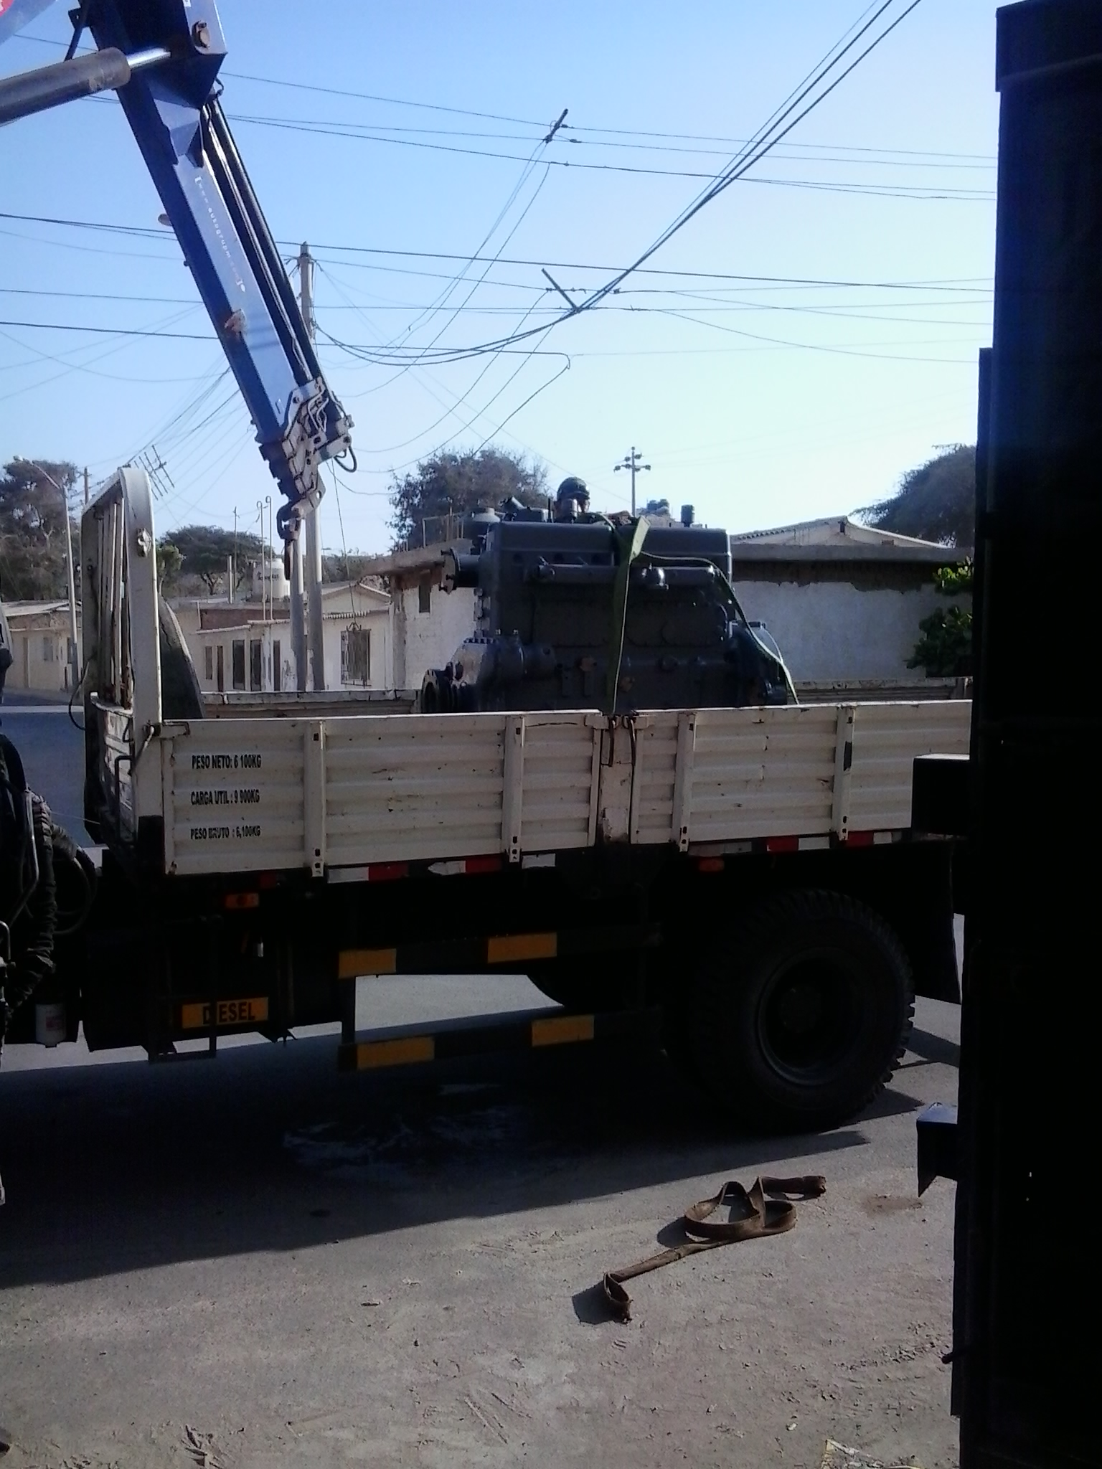

Motor Waukesha trasladado a su base

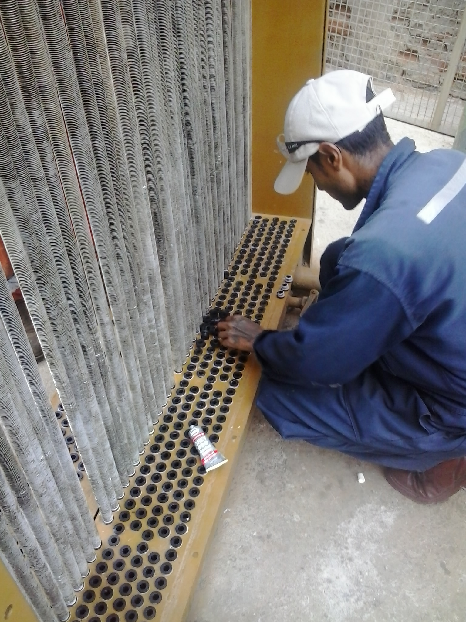

Reparación de Radiador Chino 12V190

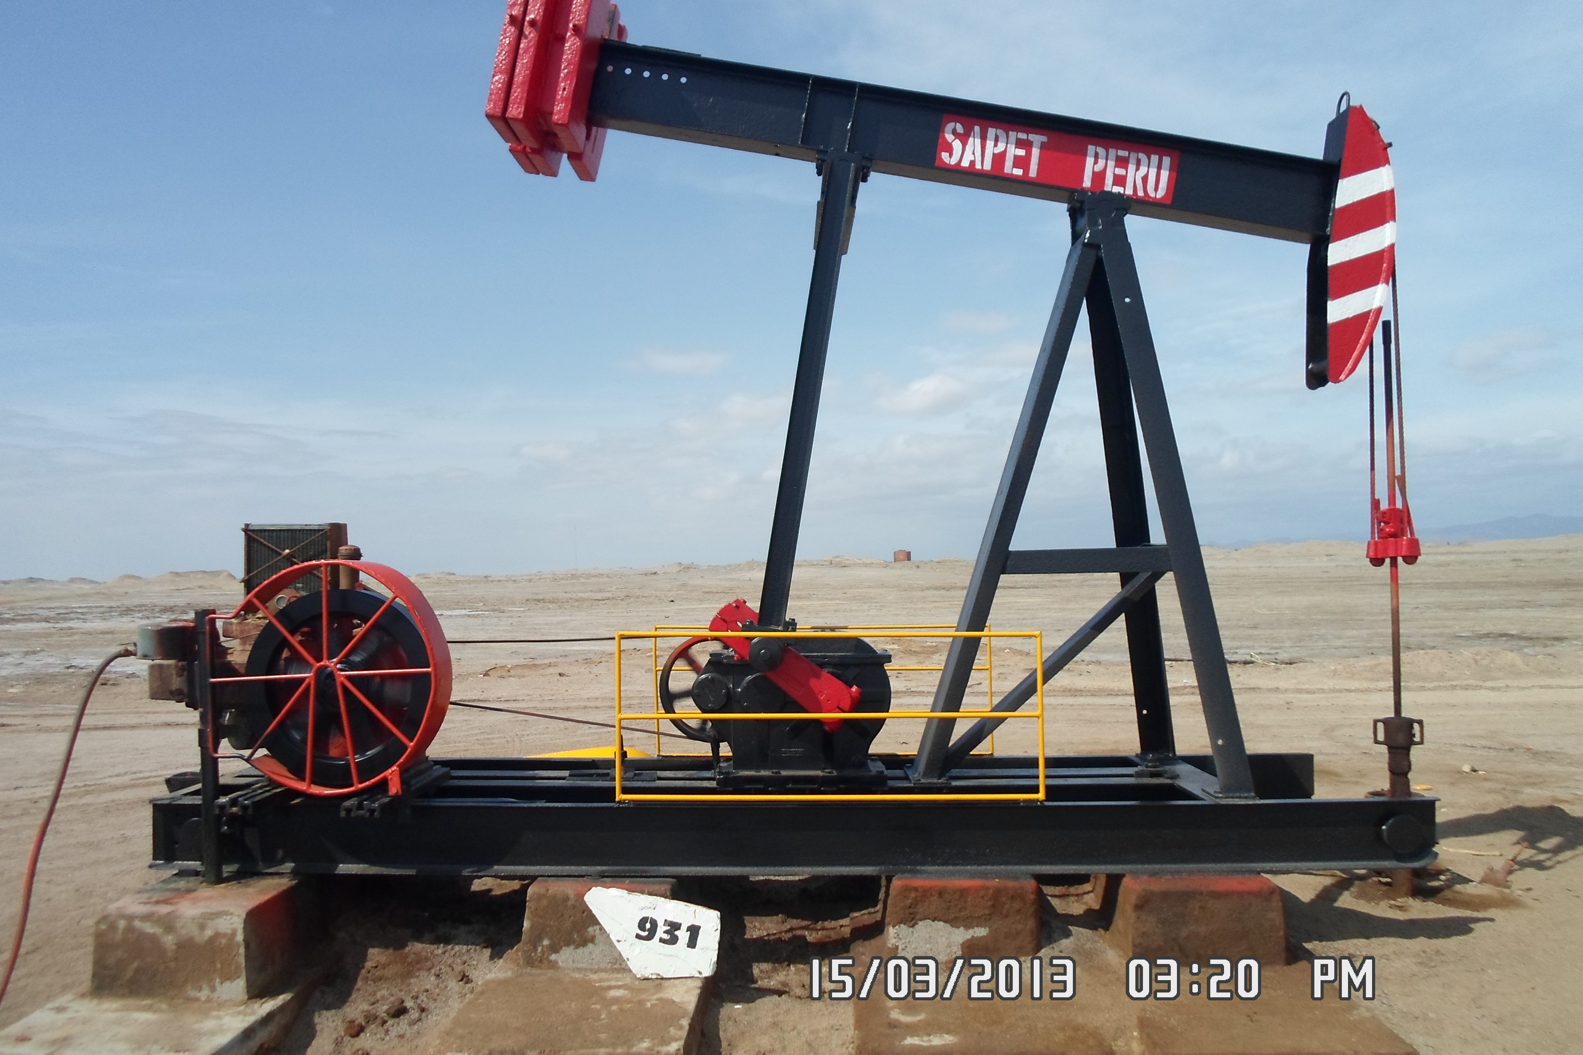

Arenado y Pintado de Unidad de Bombeo

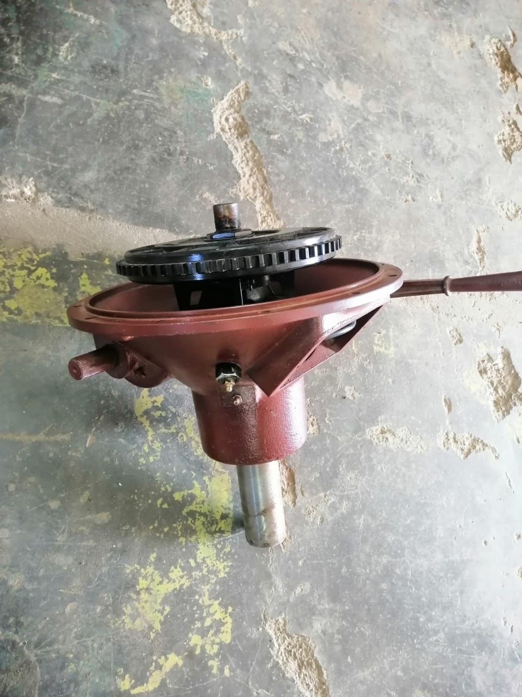

Embrague Arrow C-66 reparado

TRABAJOS DE MAESTRANZA Y SOLDADURA:

1. Fabricación de accesorios de unidades de bombeo (Pines, ejes, poleas, etc).
2. Fabricación de Bocinas en Bronce y acero para equipos mecánicos.
3. Reconstrucción de piezas con soldadura
4. Construcción de estructuras metálicas, etc.

REPARACIÓN DE EQUIPOS ELECTRICOS:

1. Reparación de generadores
2. Reparación de Máquinas de Soldar Estáticas.
3. Reparación de Máquinas de Soldar con motor Diesel.
4. Rebobinado de Motores eléctricos, etc.

REPARACION DE INSTRUMENTACIÓN:

1. Reparación de Volumeters.
2. Reparación de Registradores de presión.
3. Reparación de Válvulas Kimray y de seguridad en general.

SERVICIOS EN GENERAL:

1. Venta de repuestos de motores a gas.
2. Venta de accesorios de caucho en general.
3. Venta de Fibras de freno y embrague en general.
4. Cromado de piezas en general.

**EQUIPOS Y HERRAMIENTAS DE SEREP SRL**

1. Torno GORNATI & C, Volteo 28” y Bancada: 2 mts.
2. Torno Horizontal DANISH MACHINE, Volteo: 18 ½” y Bancada: 2.5 mts.
3. Torno Horizontal SCUTH BEND, Volteo: 16” y Bancada: 2 mts.
4. Fresador Universal DEBER FU 2.
5. Cepilladora de Codo SHAPE RITE SHAPER.
6. Taladro Fresador WALKER TURNER.
7. Taladro de base magnética trifásico.
8. Taladro de Columna DAYTON.
9. Rectificadora de Válvulas.
10. Rectificadora de asientos de Válvula.
11. Esmeril de Banco.
12. Compresor de Aire SPEEDAIRE
13. Máquina de Soldar.
14. Equipo Oxiacetilénico.
15. Herramientas Varias

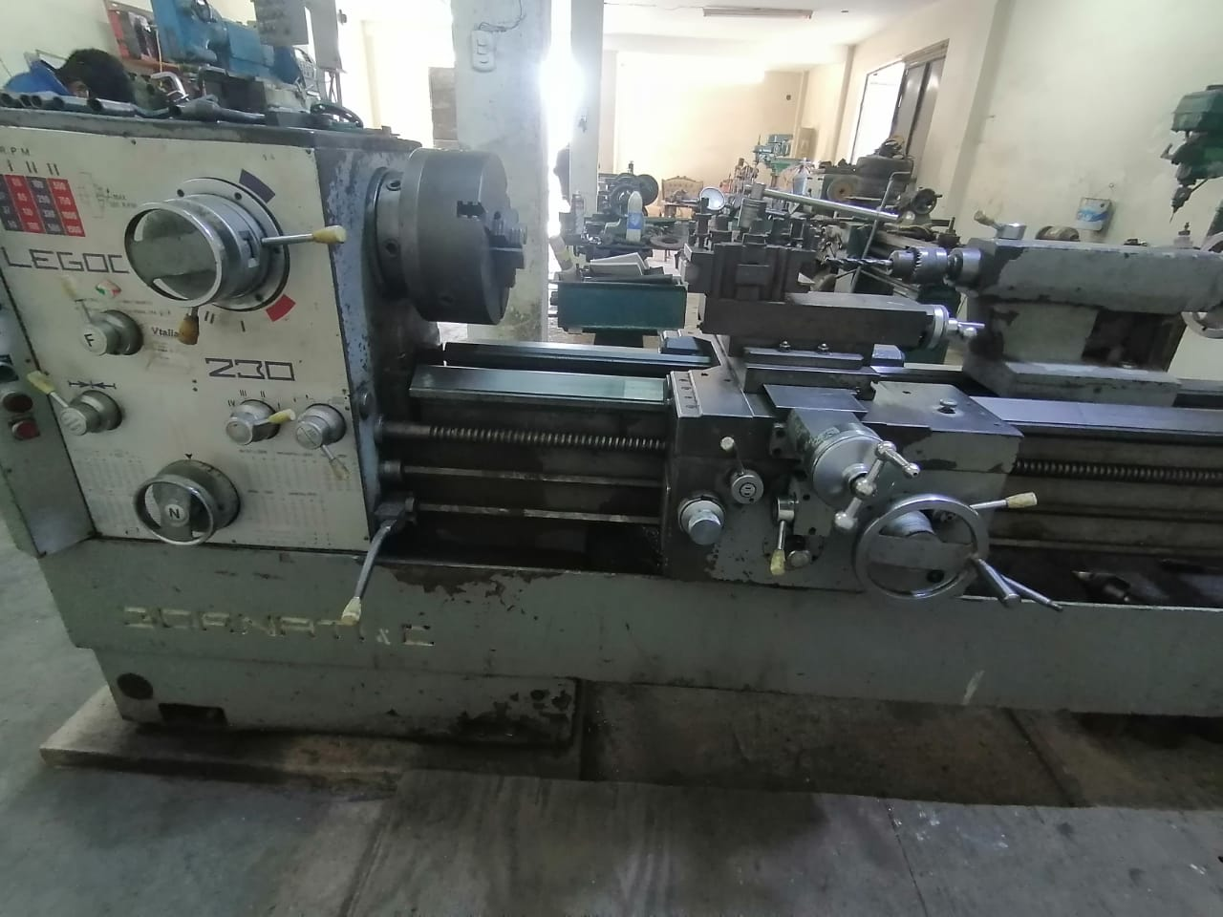

**Torno horizontal GORNATI**

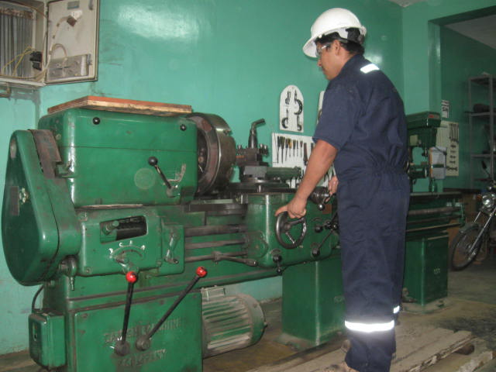

**Torno horizontal Danish**

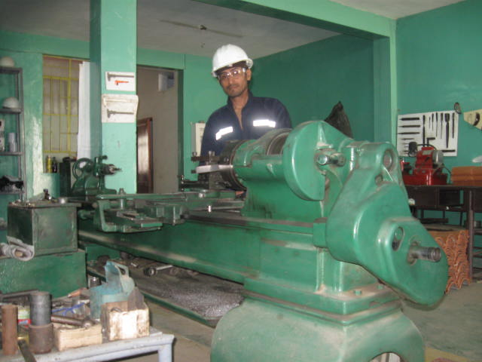

Torno horizontal SOUTH BEND

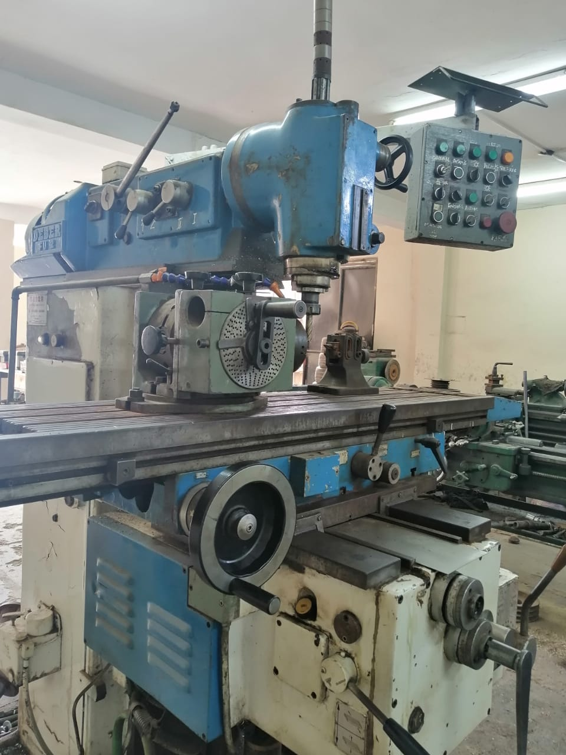

FRESADORA UNIVERSAL DEBER

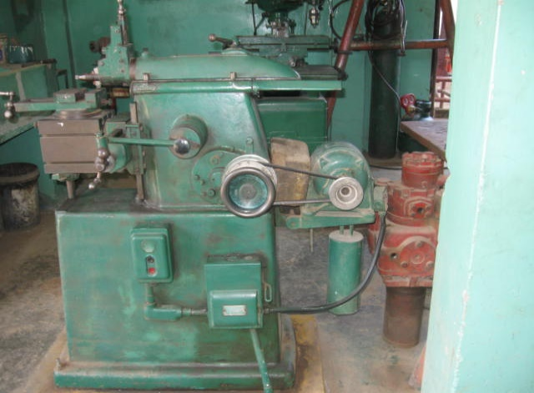

**Cepilladora**

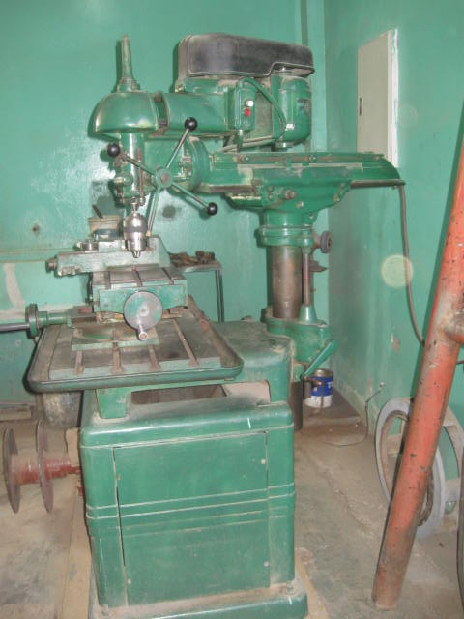

**Taladro Fresador**

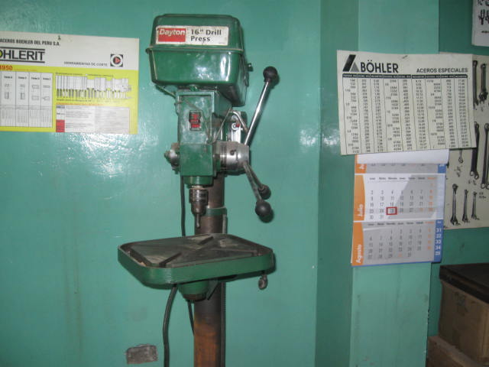

**Taladro de Banco**

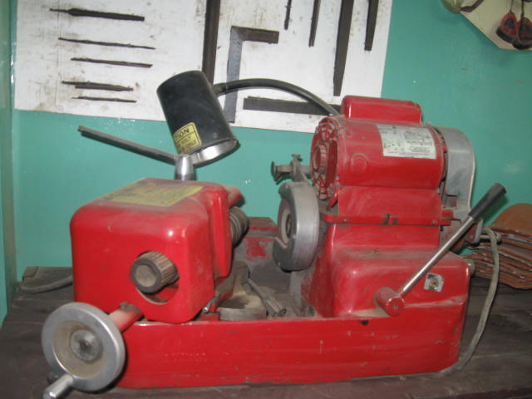

**Rectificadora de Válvulas**

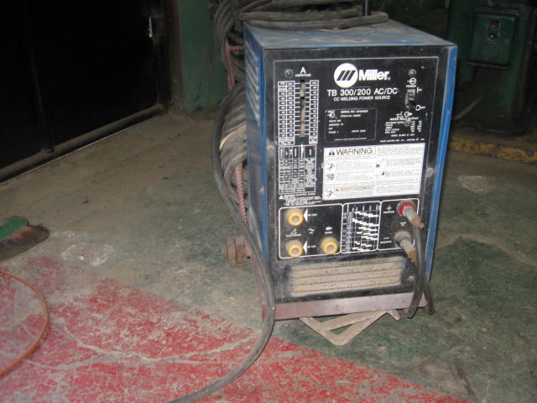

**Máquina de Soldar Miller**

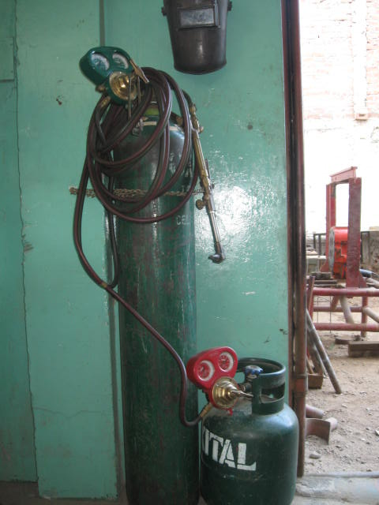

**Equipo Oxiacetilénico**

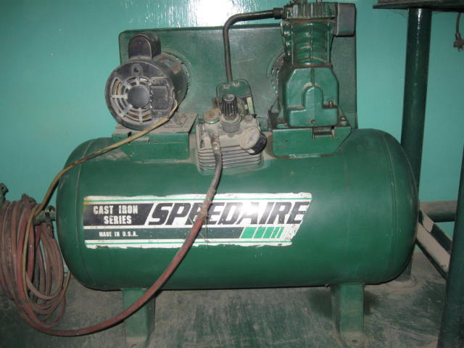

**Compresor de Aire**

**CLIENTES PRINCIPALES:**

1. SAPET DEVELOPMENTE PERU INC (1996-2023):

Actualmente tenemos un contrato por el Mantenimiento y Reparación de Componentes de motores a Gas, Bombas de Transferencias, Reparación de Unidades de bombeo, Reparación de Válvulas de Alivio/ Seguridad y Control, Maquinado y Soldadura, etc.

1. TWM PERU SAC (2022- 2023):

reparación de componentes y bombeos ARROW, bomba de transferencia, diversos tipos de poleas.

1. ACCIONA AGUA SAC (REFINERIA) (2022- 2023):
2. KERUI (2019- 2023):
3. VOLTA SAC:
4. Grúas y Maquinarias:

Reparación de accesorios mecánicos.

1. Felecin Ingenieros SAC:

Reparación, confección de accesorios y Unidades de Bombeo.



**Ing. Ricardo Loayza Calle**

**Gerente SEREP SRL**